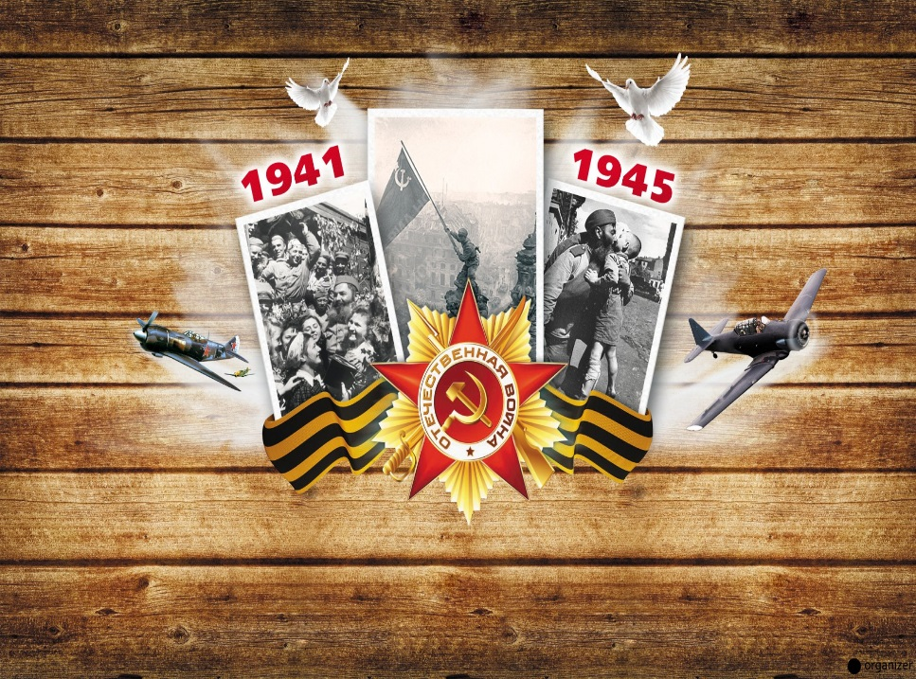
МБОУ СОШ №7
пос. Николаевка
ЕАО

УЧАСТНИК
патриотической квест-игры
УЧАСТНИК
патриотической квест-игры
«Пройдём дорогами войны»

«Пройдём дорогами войны»

